**教 学 工 作 简 报**

2013-2014学年 第11期（总第122期）

河南省工业学校教务处督导办 2013年12月11日

**2013年秋季学期专业带头人公开课圆满结束**

根据《河南省工业学校专业带头人考核管理办法》的要求，教务处于12月5日——12月10日，四次组织全体专兼职教师观摩我校第一批专业带头人的公开课。

专业带头人队伍的建设是我校为适应职业教育发展需要，为鼓励和支持在教学岗位既承担教学任务，又能从事教科研的优秀教师脱颖而出，为我校的职业教育发展和教学改革创新而采取的一项重要举措，而每学期每位专业带头人讲一次公开课，既增强了教师间的教学艺术、教学方法的交流，同时也促进了教学新理念、新方法在我校的推广，达到相互学习、共同提高之目的。每学期专业带头人讲公开课也是我校教学工作的一项特色工作。

12月5日上午机电一体化专业带头人刘晓晶老师的PLC公开课在实训楼203室PLC实训教室举行，刘老师采用了“10.30.10”小组分层一体化教学法：10分钟的课题讲授，30分钟学生动手制作，10分钟的作业检查评比。当学生们完成了老师布置的“定时器”作业，看到自己的定时器如期亮灯时，一个个脸上洋溢着成功的喜悦。参加观摩的老师也饶有兴趣的利用多余的设备参与定时器的制作，整个教学过程气氛活跃，教学效果良好。

12月6日上午数控加工技术专业带头人崔永远老师的公开课在在实训楼402室数控实训教室举行，崔老师采取理论、实践相结合的一体化教学模式，进行陀螺模型的数控加工项目教学法，崔老师通过项目趣味性设计、项目链设计、分层次评价法设计等教学步骤，完成了整个教学过程，达到了学生在趣味中学习、在实际操作中掌握知识的目的。

12月10日第一节课由汽车维修与检测专业带头人宋丽平老师在汽车维修实训场地进行，宋老师采用的多媒体与实际操作相结合的教学模式，宋老师的讲课不仅吸引了众多老师的积极参与和浓厚兴趣，还吸引了我校办公室两位专职司机的参与。

12月10日第三节课由会计专业带头人冯海涛老师在教学楼208教室主讲，冯海涛老师在教学过程中与学生互动，收到了良好的教学效果。

本次教务处组织的公开课活动，时间安排比较密集，但是我们的绝大多数教师能够克服时间紧、任务重，积极参与、虚心学习、认真总结、深刻体会，本次公开课活动取得了圆满成功。

张华校长在百忙之中亲临公开课现场，并对本次专业带头人公开课的成功举行予以充分的肯定。

教务处督导办

2013年12月11日

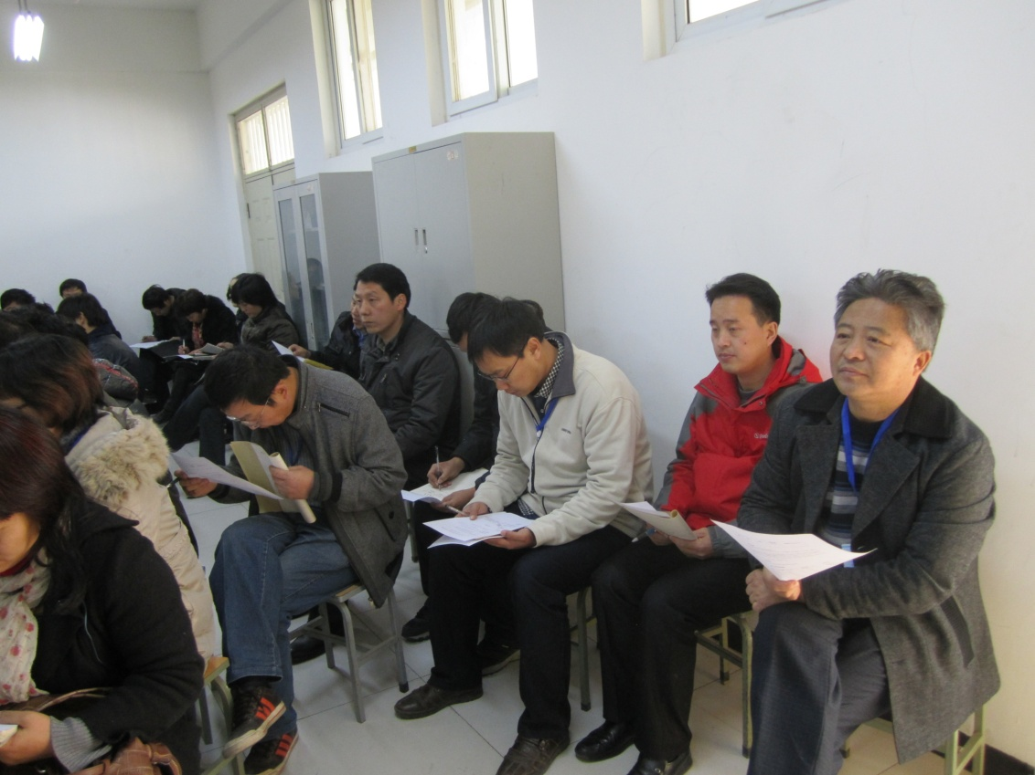

张华校长全神贯注在听课

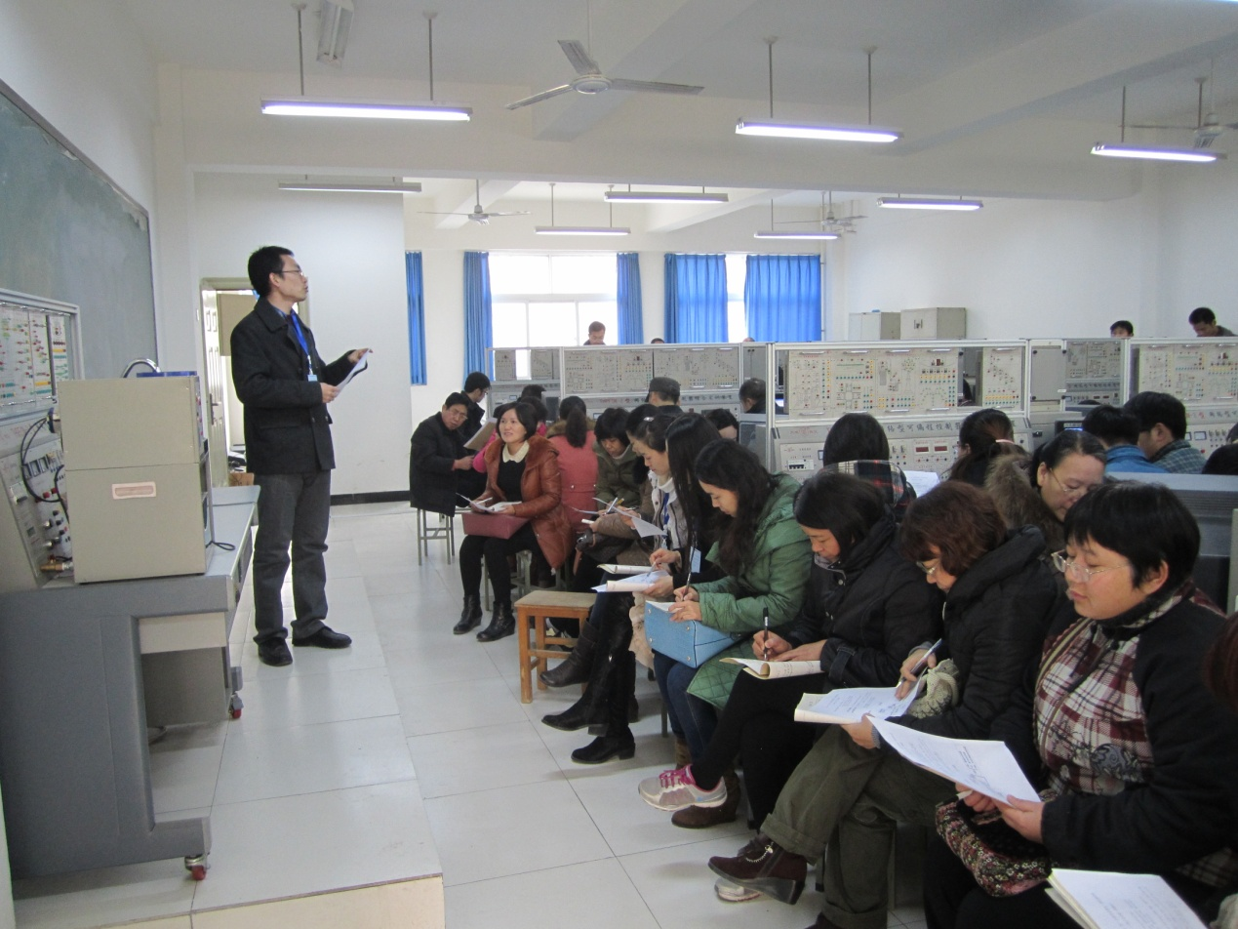

刘晓晶老师在讲课

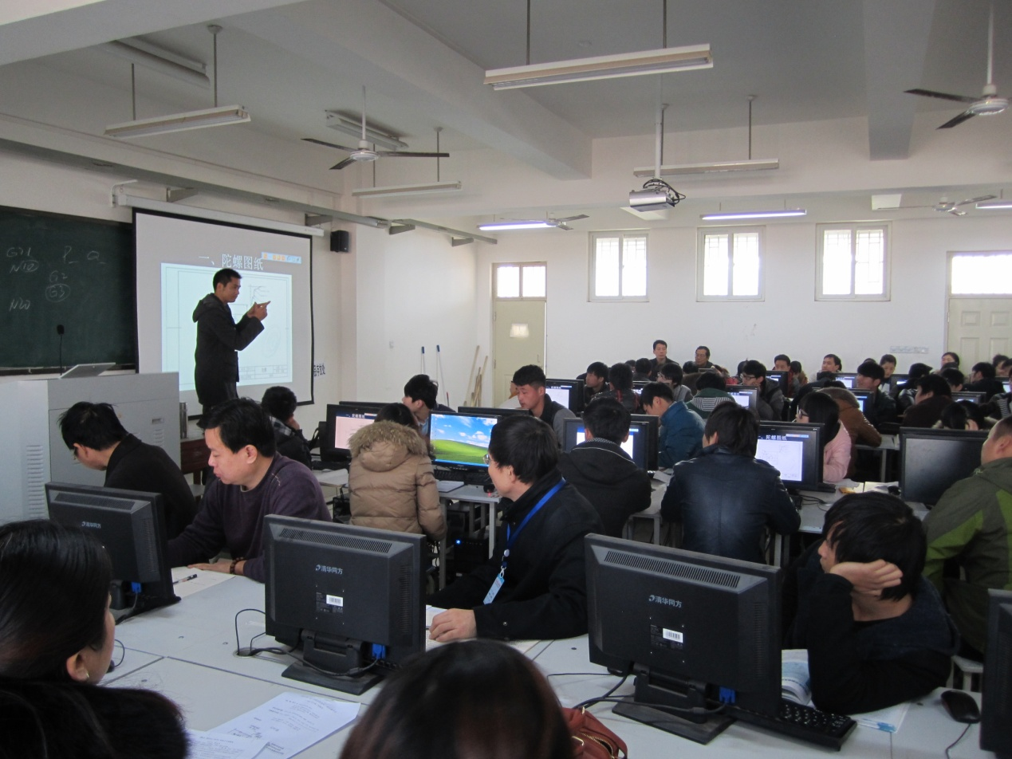

崔永远老师在课堂

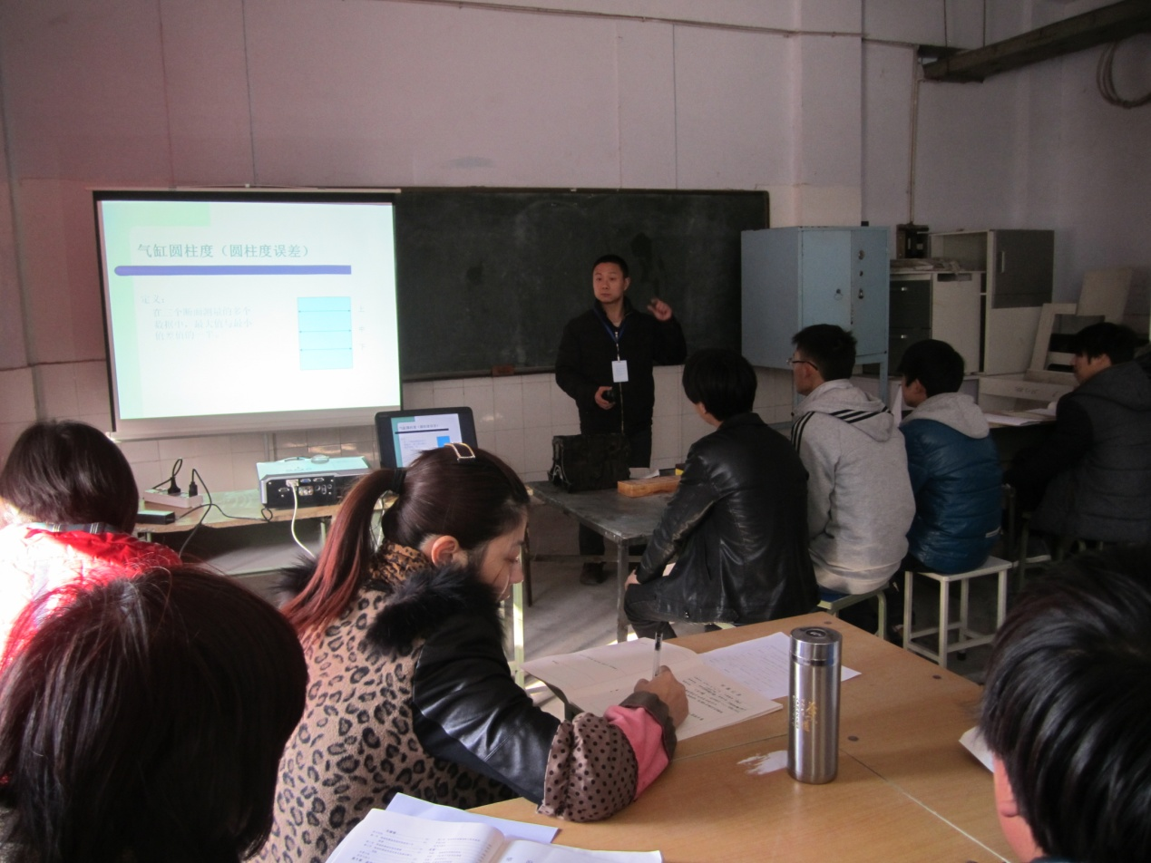

宋丽平老师在讲课

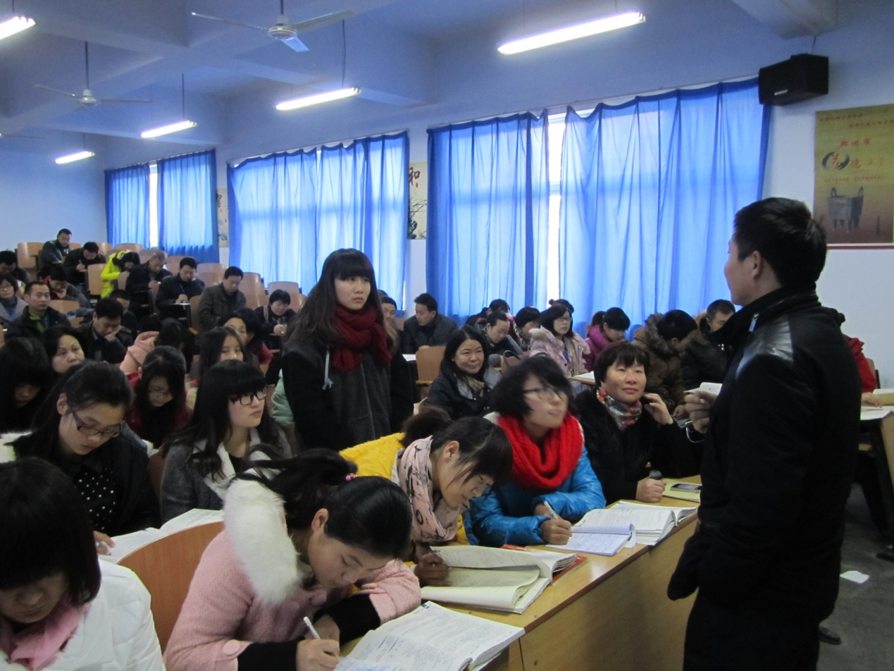

冯海涛老师与学生互动